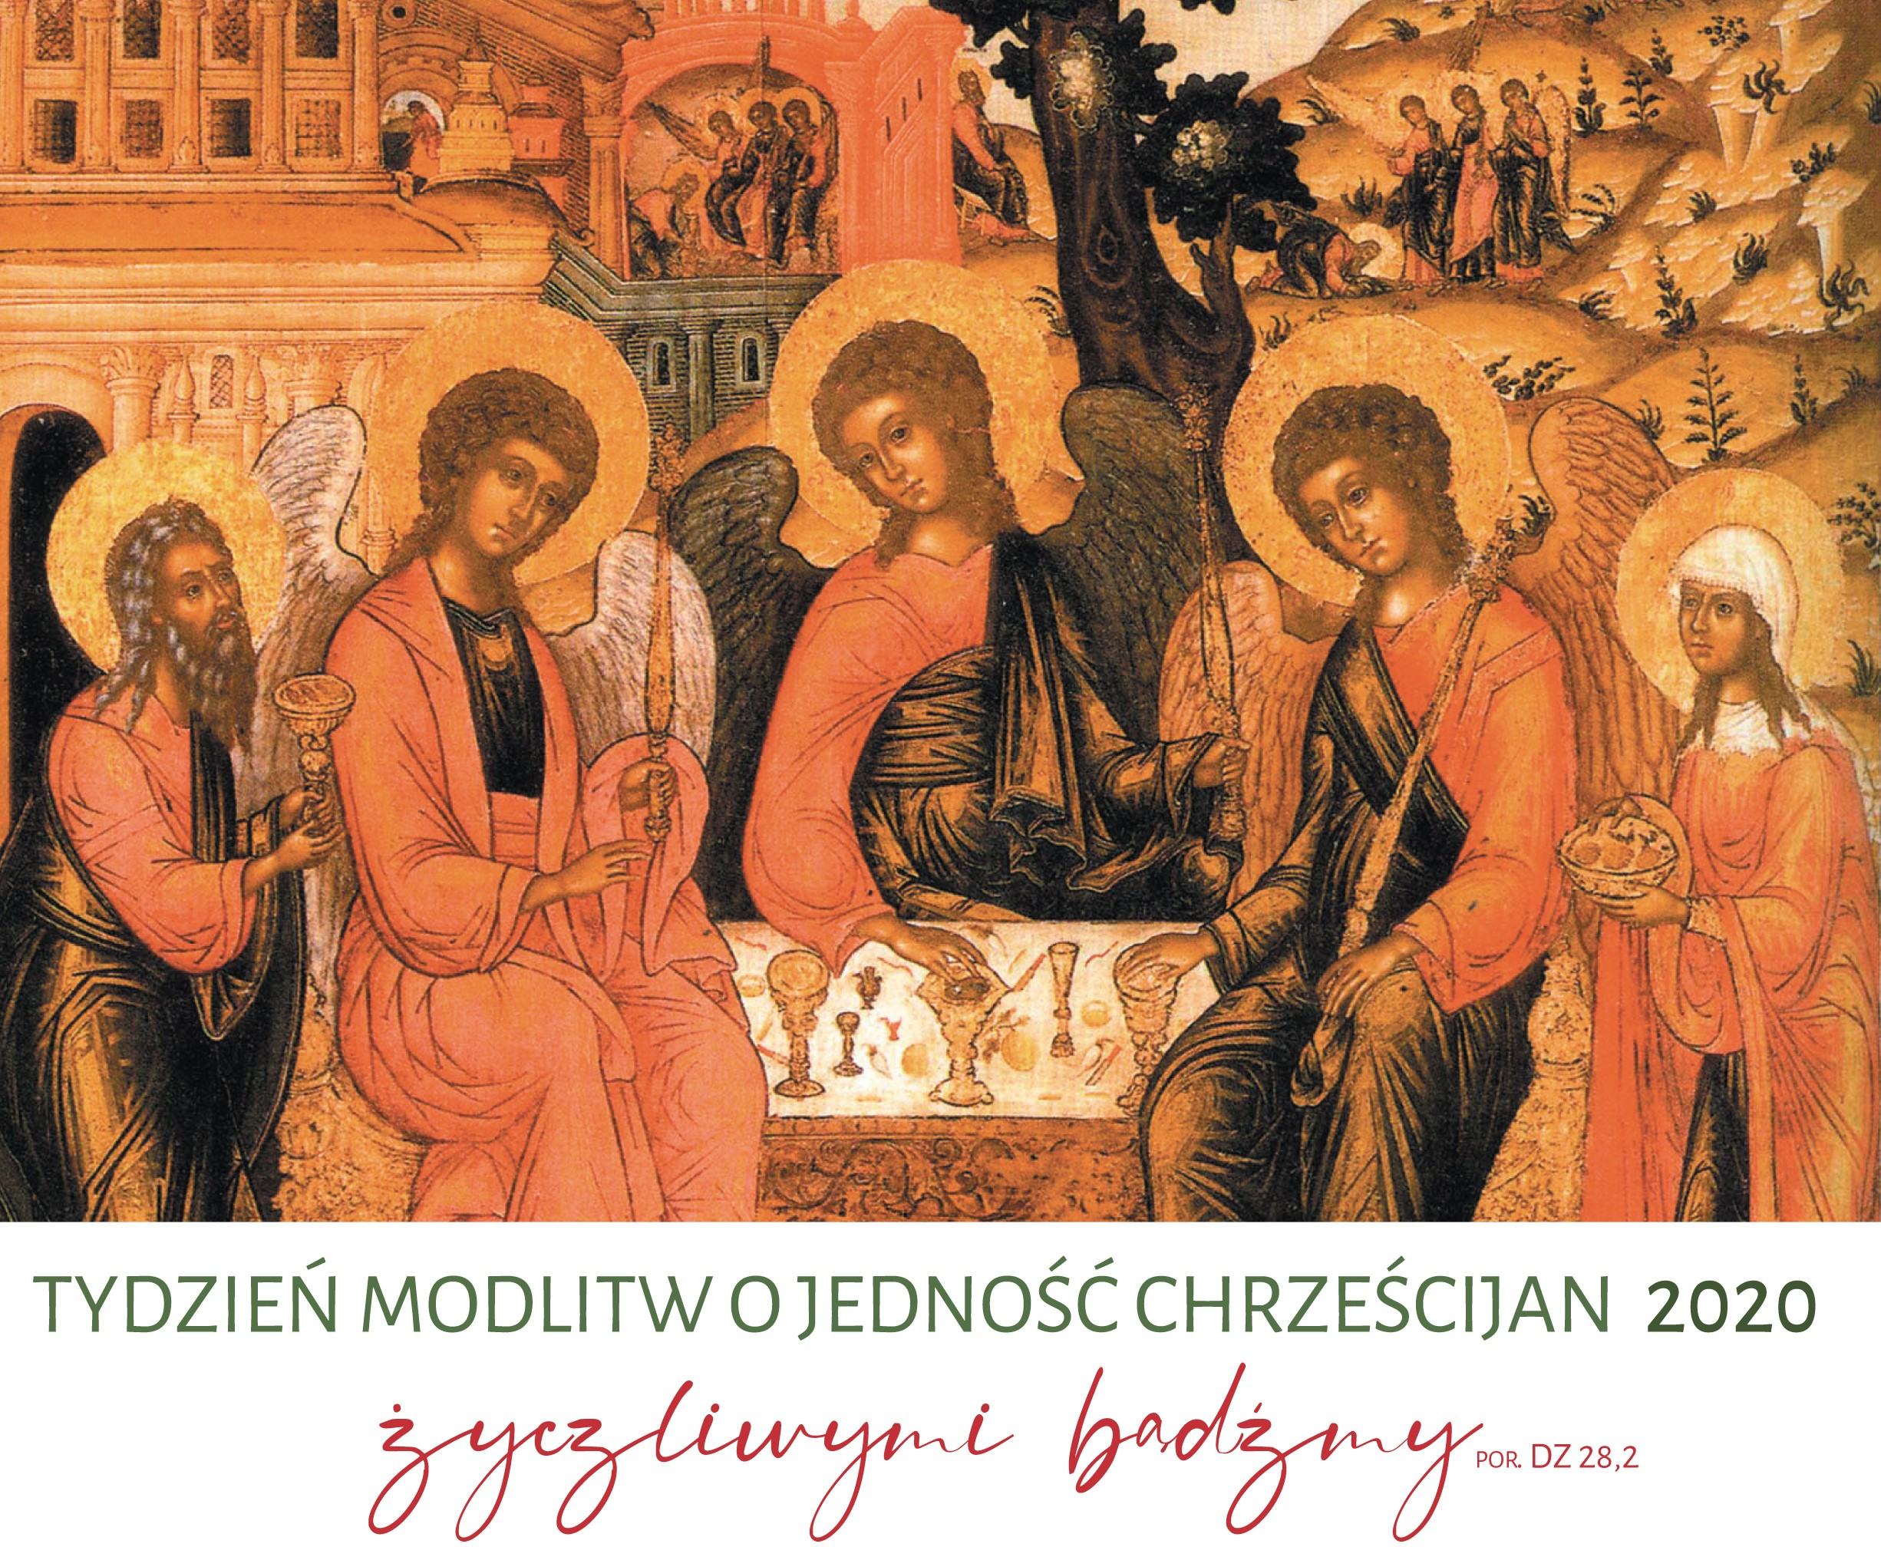

18-25 stycznia 2020 roku

Nabożeństwa Słowa Bożego na terenie Diecezji Toruńskiej

16 stycznia (czwartek), godz. 17.00 – Kościół Rzymskokatolicki, Bazylika pw. św. Mikołaja Biskupa, Sanktuarium Matki Bożej Łaskawej w Grudziądzu, ul. Kościelna 1

17 stycznia (piątek), godz. 17.00 – Polski Autokefaliczny Kościół Prawosławny,
Parafia pw. św. Mikołaja w Toruniu, ul. Podgórna 69

18 stycznia (sobota), godz. 17.00 – Kościół Ewangelicko-Metodystyczny w RP,
Parafia pw. św. Pawła w Grudziądzu, ul. Kosynierów Gdyńskich 9-11

19 stycznia (niedziela), godz. 17.00 – Chrystus mówi do Ciebie – Koncert ekumeniczny Fundacji „Światło” w Ratuszu Staromiejskim, Toruń, Rynek Staromiejski 1

20 stycznia (poniedziałek), godz. 17.00 – Kościół Rzymskokatolicki, Parafia pw. św. Wojciecha,
Działdowo, ul. Nidzicka 4

22 stycznia (środa), godz. 17.00 – Kościół Rzymskokatolicki, Parafia pw. Najświętszej Maryi Panny Częstochowskiej, Toruń, ul. Konstytucji 3-Maja 3C

24 stycznia (piątek), godz. 20.00 – Ekumeniczny Wieczór Chwały, Kościół Akademicki pw. Ducha
Świętego w Toruniu, ul. Piekary 24

24 stycznia (piątek), godz. 17.00 – Kościół Ewangelicko-Augsburski w RP, Parafia pw. św. Jana
w Grudziądzu, ul. Szkolna 10

26 stycznia (niedziela), godz. 17.00 – Kościół Ewangelicko-Augsburski w RP,
Parafia pw. św. Szczepana w Toruniu, ul. Strumykowa 8

28 stycznia (wtorek), godz. 17.00 – Kościół Polskokatolicki w RP, Parafia pw. Narodzenia NMP
w Toruniu, ul. Gałczyńskiego 36

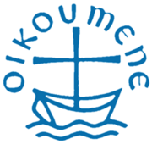
Ks. Krzysztof Krzemiński
Referat do spraw Dialogu Religijnego

